# **资产管理**

# **一、身份切换**

系统支持「管理员」和「员工」两个身份，可随时进行切换。员工身份则不能切换。

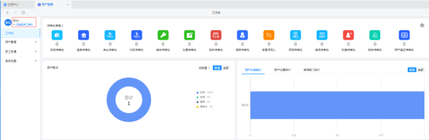

# **二、管理端**

## **1 、系统设置**

企业的超级管理员（初始唯一管理员）在系统设置中添加资产管理人员，管理员可以使用资产管理的管理端，进行派发、借出、归还、编辑、维修、调拨、处置等一系列操作，同时也能查看到资产的一系列员工申请。

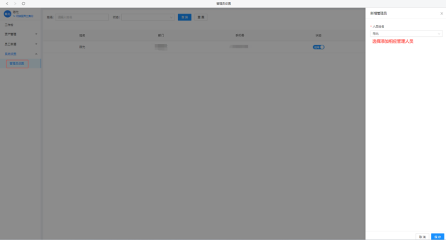

## **2 、完善审批流程**

详见审批应用

## **3 、资产分类/位置设置**

设置资产的位置，可无限新建下级位置，让资产标记的位置更具体。

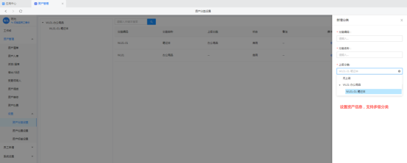

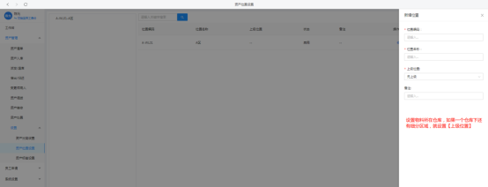

## **4 、资产标签设置**

配置好资产标签后，前往「资产清单」列表，可以勾选资产，会出现 **打印 ** 按钮。

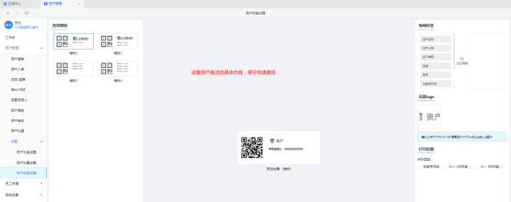

## **5 、资产入库**

录入资产信息，提交入库单并通过审核后，资产完成入库。使用资产复制，可以快速按所选资产的创建入库单据。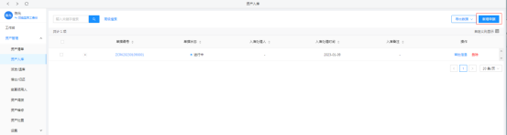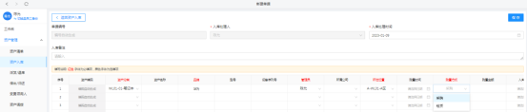

## **6 、资产清单**

管理员能够对所有资产的状态、使用人、位置等信息一目了然，对在用状态下的资产，可发起派发、借出等单据，单据会作为凭证记录在案。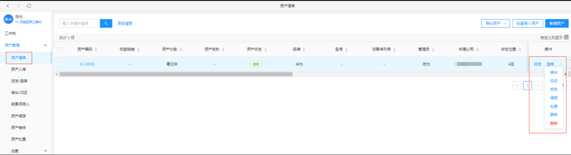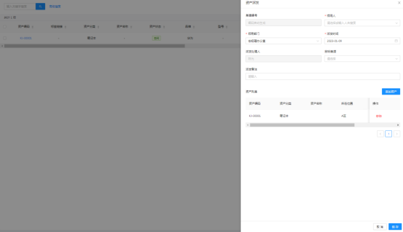

## **7、资产维修**

可以申报资产维修，审批通过之后可快速发起维修工单。

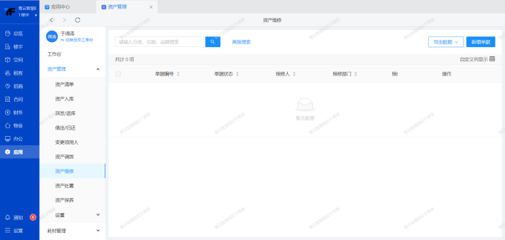

# **三、员工端**

员工端是员工提交资产相关申请的地方，目前支持的申请有：领用、借用、退还、报失、交接他人、报修这6个操作。

**提示：**

移动端网页、微信小程序、管理APP等移动端入口，员工也可以随时随地的发起资产的申请。

## **1、pc端申领**

如图点击申请即可。

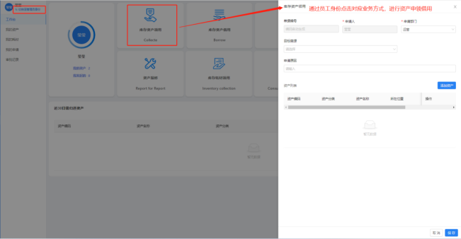

## **2、移动端申领**

移动端【工作台】-【内部办公】-【资产管理】-【资产】选择针对资产进行的处理方式，如针对现有资产进行转交，则点击【交接他人】进行交转人员申请。

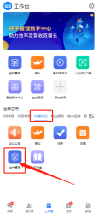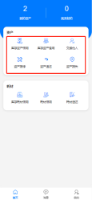

进入对应资产模块后选择对应申请人信息后，点击【手动添加】选择需要处理或申领的资产。

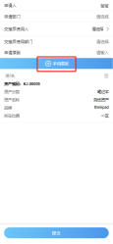

## **3、移动端个人资产查看**

移动端【工作台】-【内部办公】-【资产管理】-【我的】-【我的资产】可查看当前员工已有的资产以及资产的当前状态。

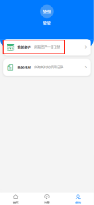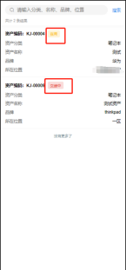

# **耗材管理**

# **一、身份切换**

系统支持「管理员」和「员工」两个身份，可随时进行切换。员工身份则不能切换。

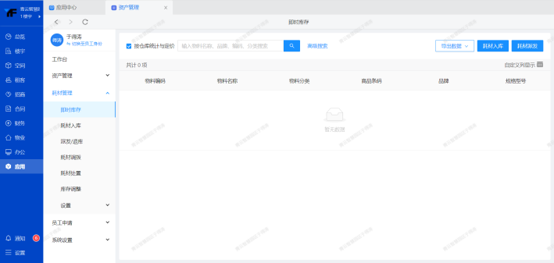

# **二、管理端**

### **1 ）系统设置**

企业的超级管理员（初始唯一管理员）在系统设置中添加管理员，管理员可以使用耗材管理的管理端，进行入库、派发、退库、调拨、处置等一系列操作，同时也能查看到资产的一系列员工申请。

### **2 ）完善审批流程**

详见审批应用

### **3 ）耗材分类设置**

设置耗材的分类，可以设置多级分类。支持批量导入。

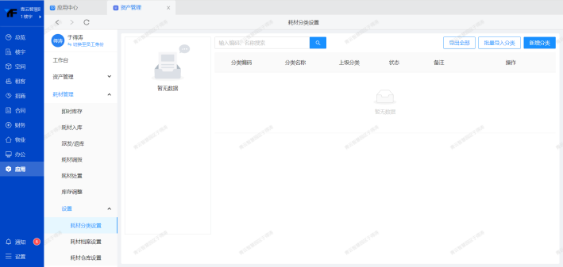

### **4 ）耗材档案设置**

提前录入好所有的耗材基本信息，方便后期的领用派发，针对耗材用品，支持设置是否允许退库。

是否允许退库：公司发放给员工的物料，如果需要回收，此处设置允许退库。

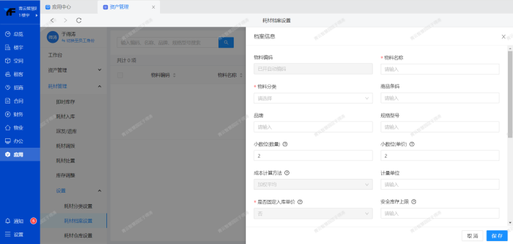

### **5 ）耗材仓库设置**

设置耗材所存放的仓库，支持多级仓库划分。

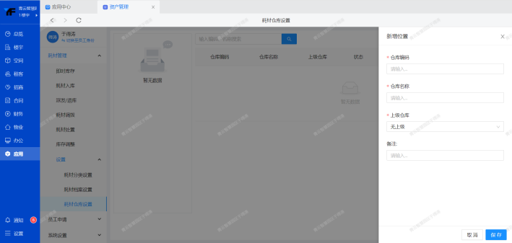

### **6 ）及时库存**

管理端可以快速查看耗材对应的剩余库存，可以快速入库和派发。

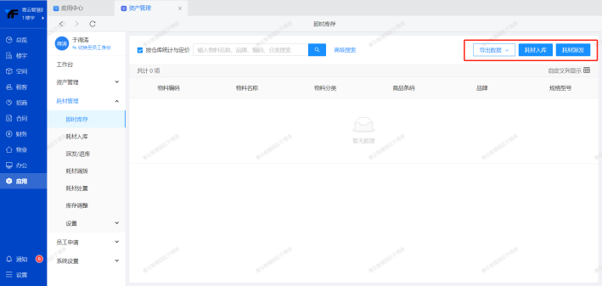

### **7）耗材入库**

录入入库单据，查看每一条记录，支持导出。

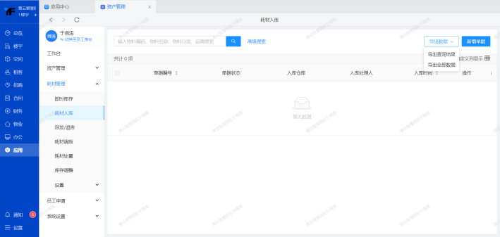

### **8）耗材派发/退库**

录入派发和退库的单据，审核完成后，单据显示已完结。

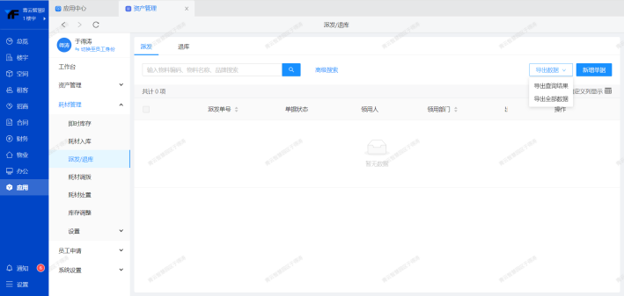

# **三、员工端**

员工端是员工提交资产相关申请的地方，目前支持的申请有：报修，领用，退还这三个操作。

**提示：**

移动端网页、微信小程序、管理APP等移动端入口，员工也可以随时随地的发起耗材的申请。

## **1、pc端申领**

选择员工身份后，在工作台中针对所要申领的耗材进行处理。

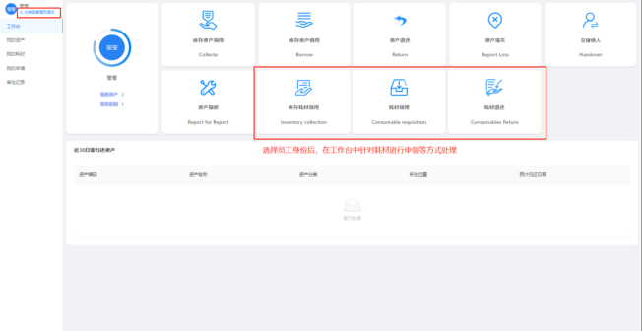

## **2、移动端申领**

移动端【工作台】-【内部办公】-【资产管理】-【耗材】选择针对耗材进行的处理方式，如针对现有耗材进行领用，则点击【库存耗材领用】进行申领。

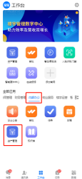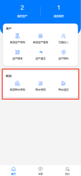[#](https://wiki.sdqingyun.cn/vysbhhpyt3yx7yf1.html)

进入对应耗材模块后选择对应申请人信息后，点击【手动添加】选择需要处理或申领的耗材。

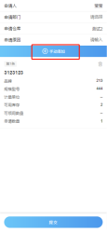

## **3、移动端个人耗材查看**

移动端【工作台】-【内部办公】-【资产管理】-【我的】-【我的耗材】可查看当前员工已有的耗材。

